**Картина из ниток**

**«Герб родного города Иркутска»**

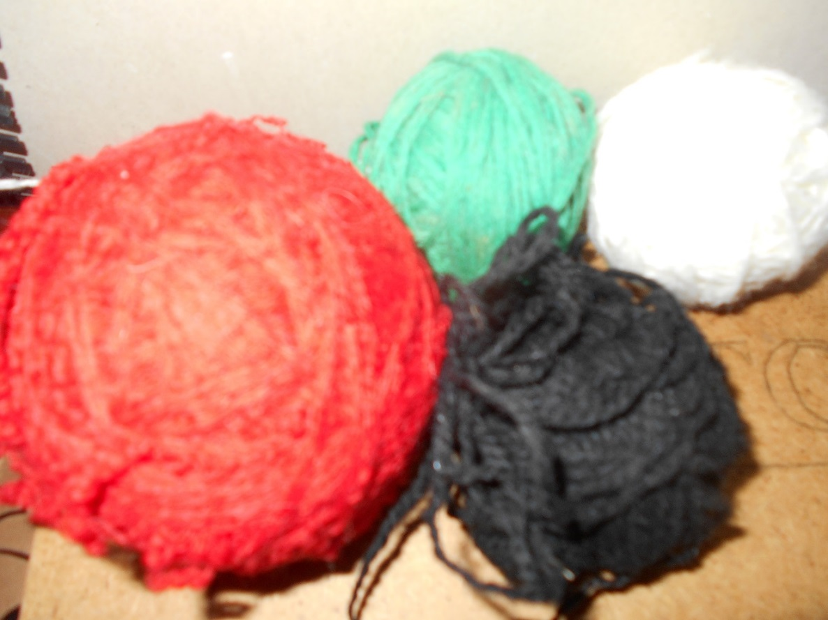

**Делаем рисунок на плотном картоне или двп..**

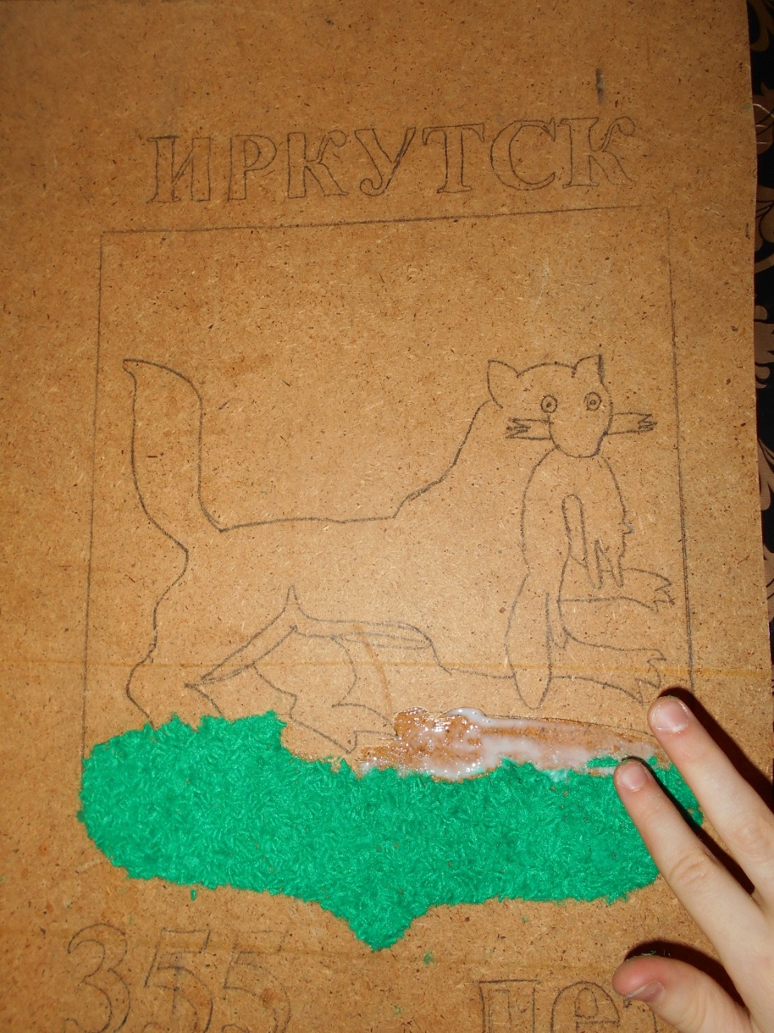

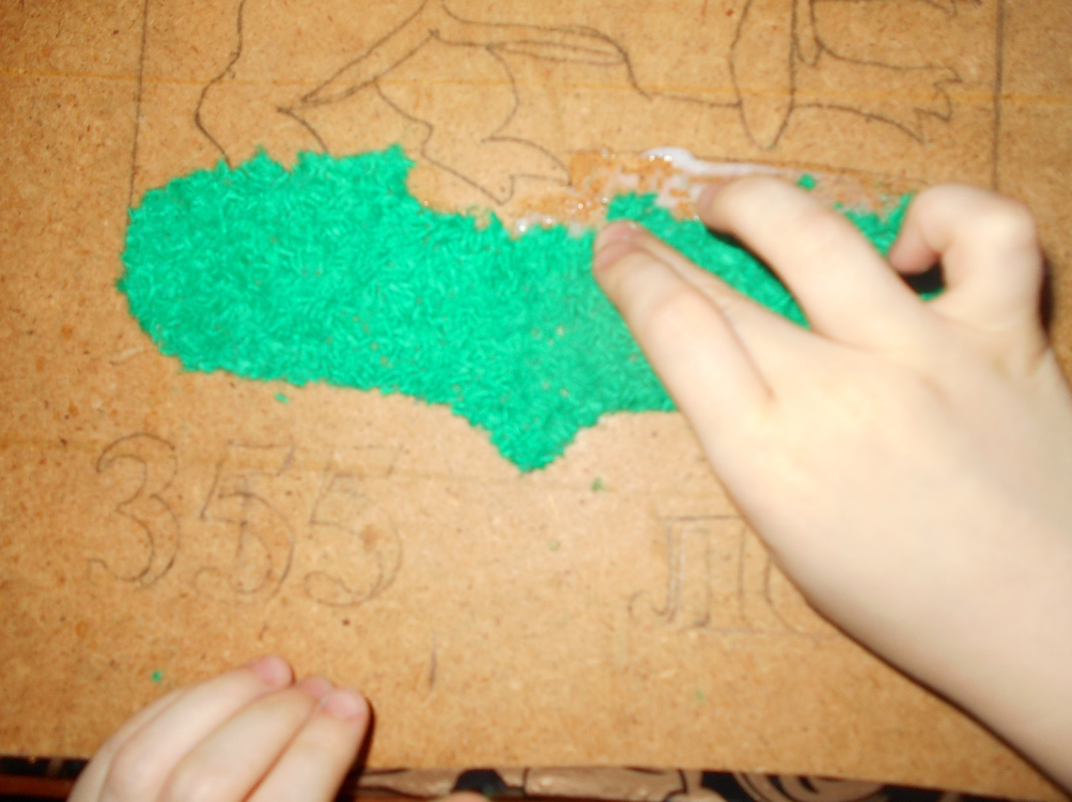

**Затем мелко нарезаем шерстяные нитки, намазываем небольшую часть клеем, и аккуратно наносим нитки на клей, прижимая пальцем. Вначале лучше заклеить мелкие детали.**

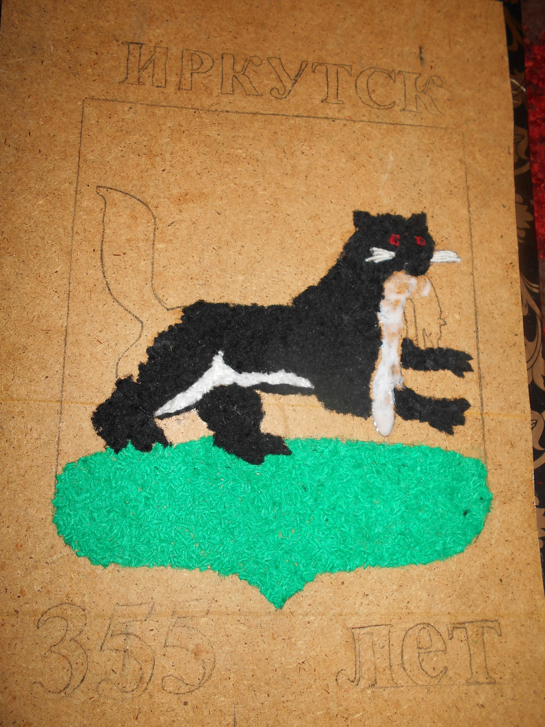

**Усы «Бабру» делаем из длинных ниток**

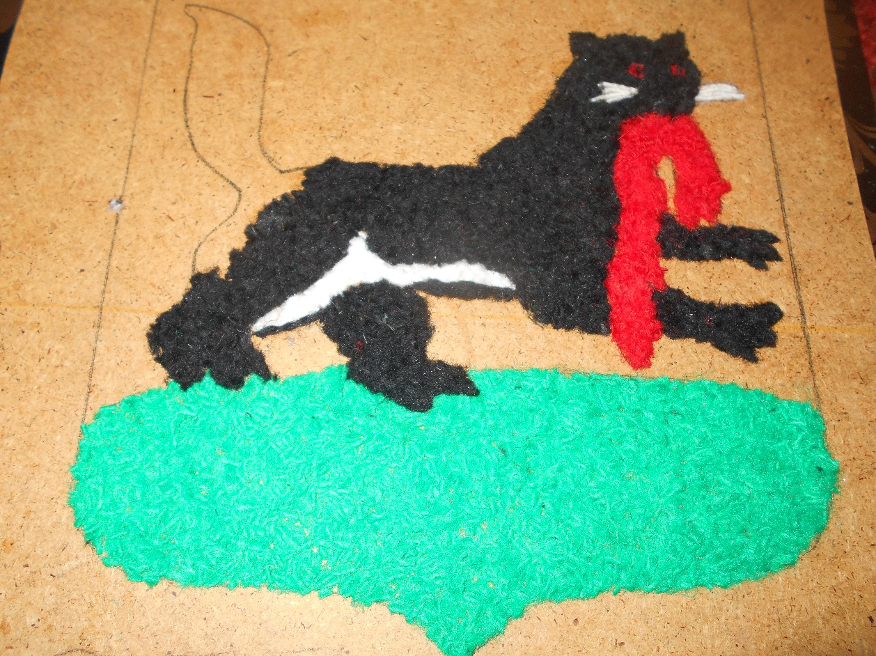

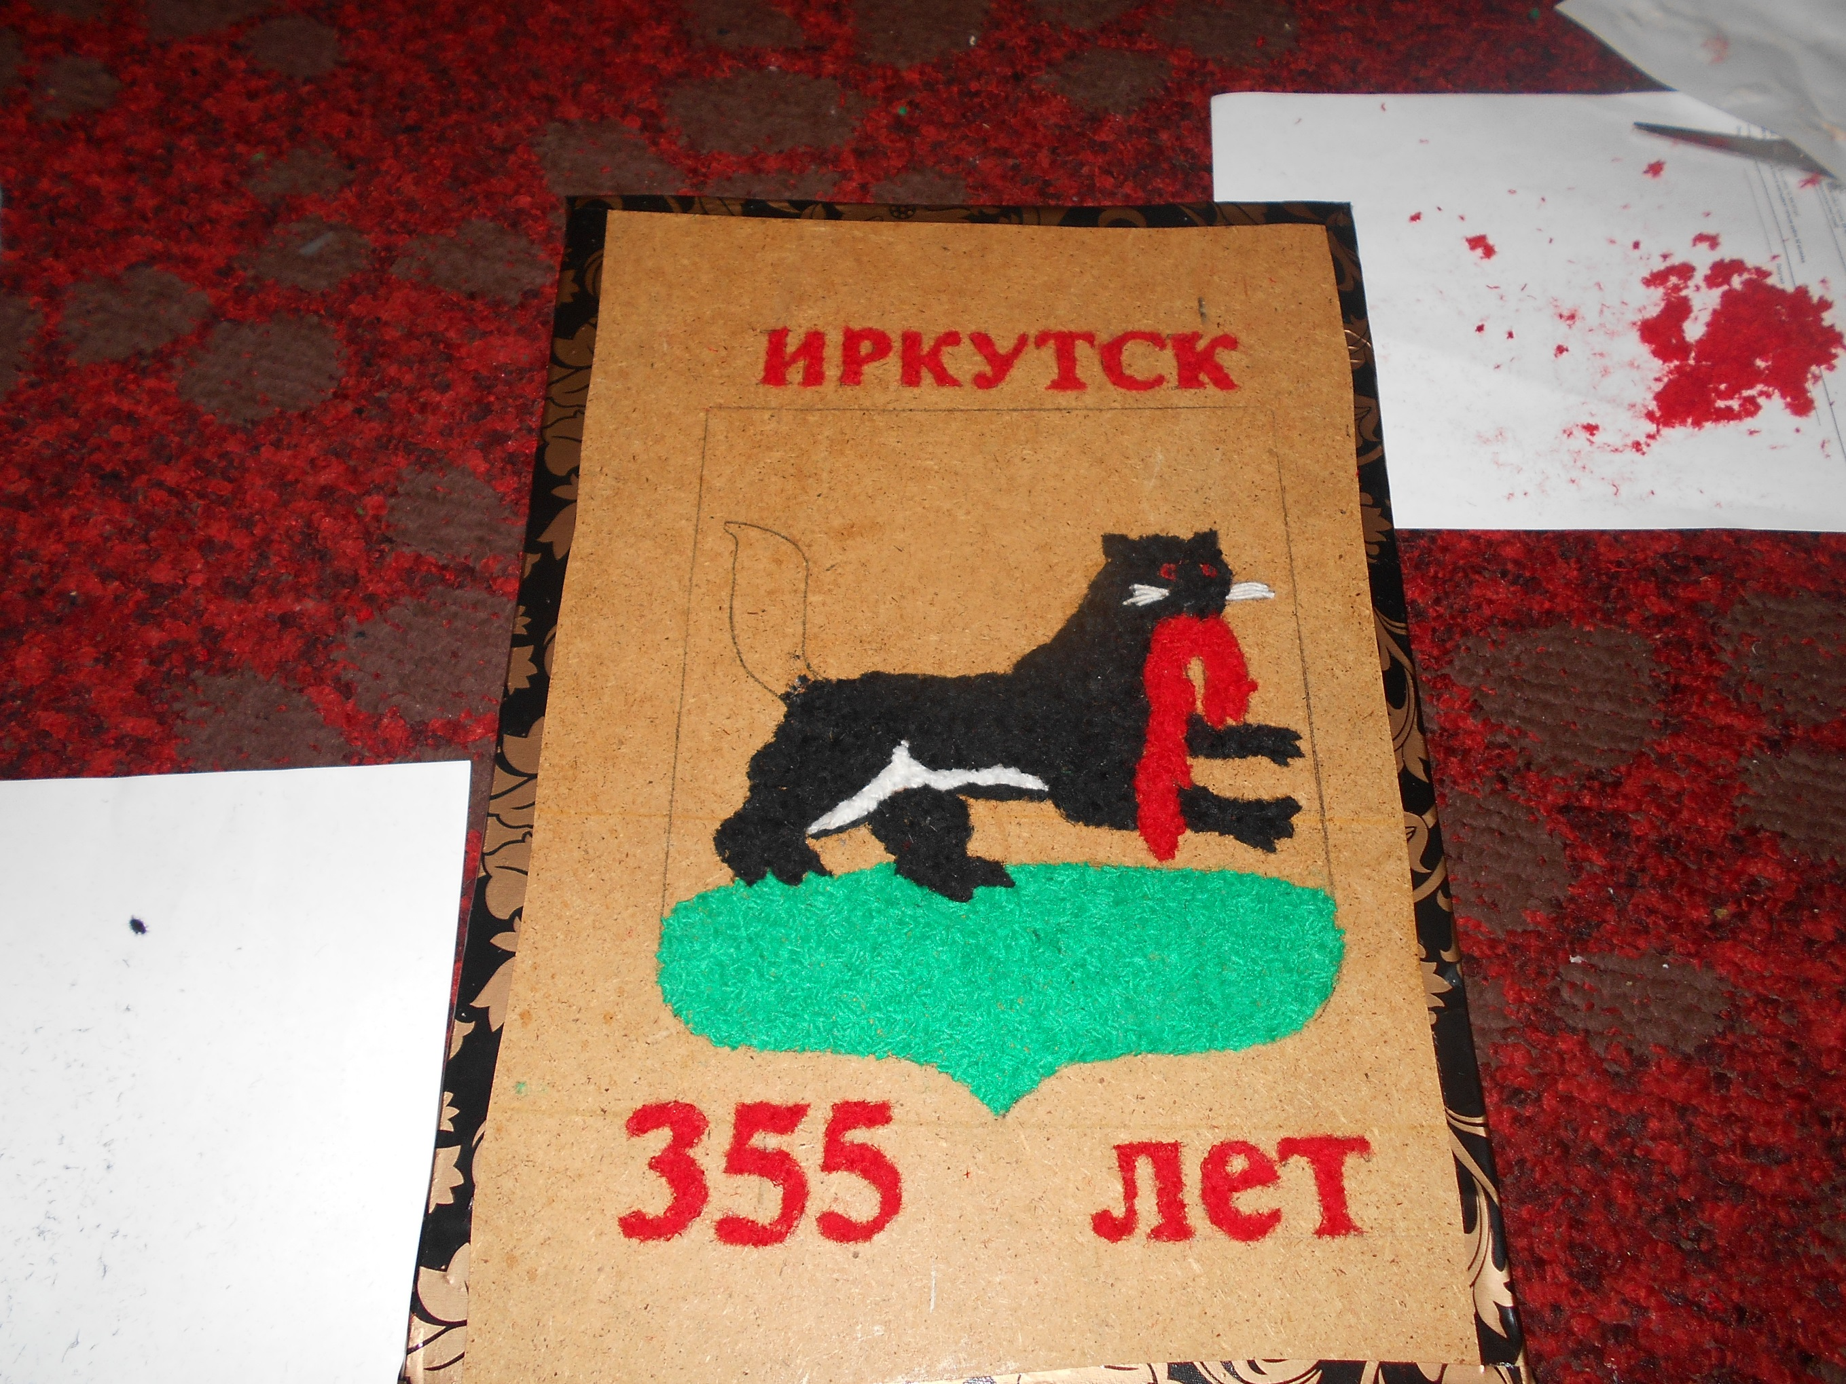

**Сейчас можно клеить буквы и цифры**

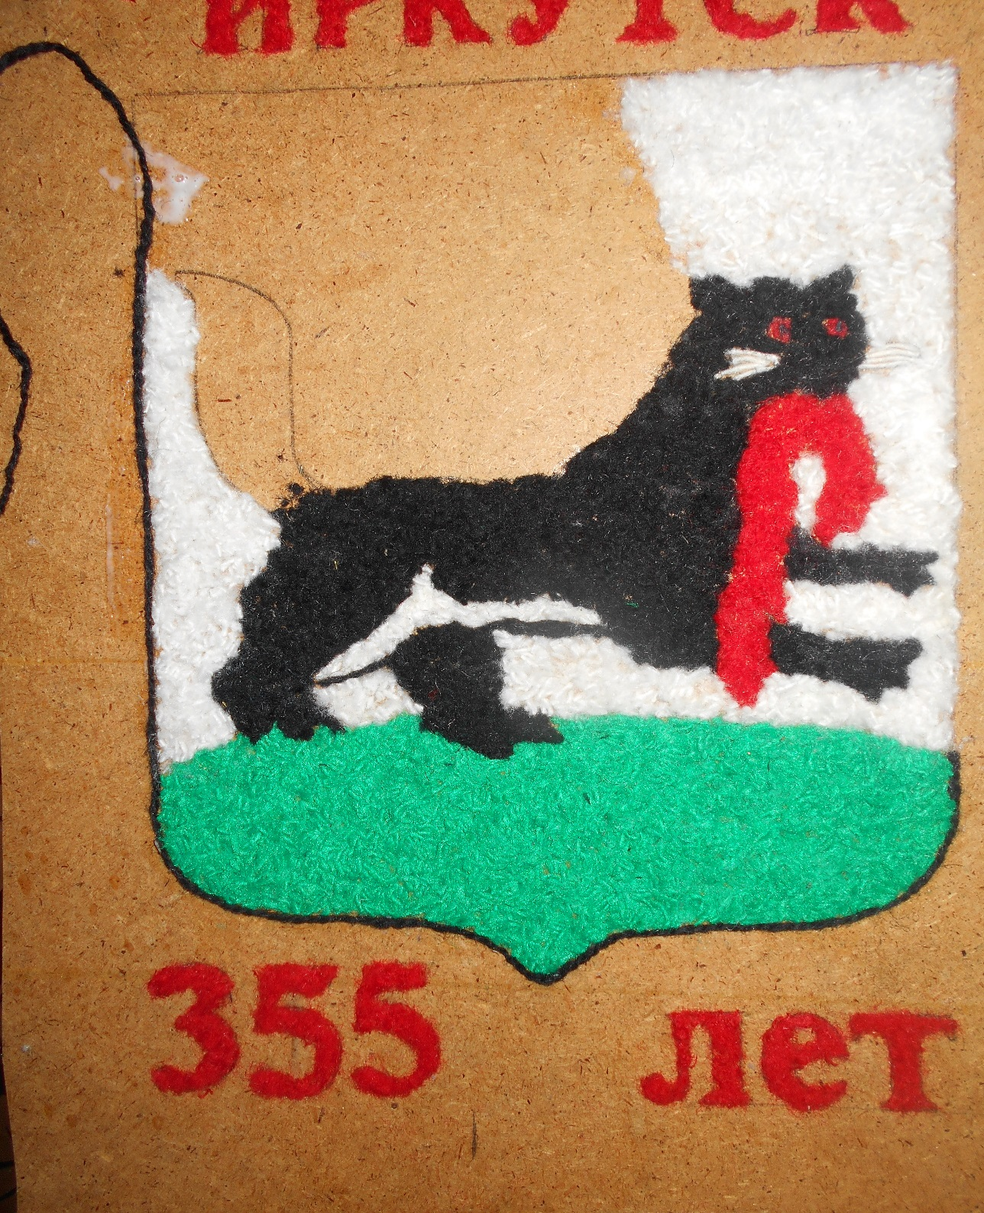

**Когда завершите фон герба, лучше его выделить черной ниткой.**

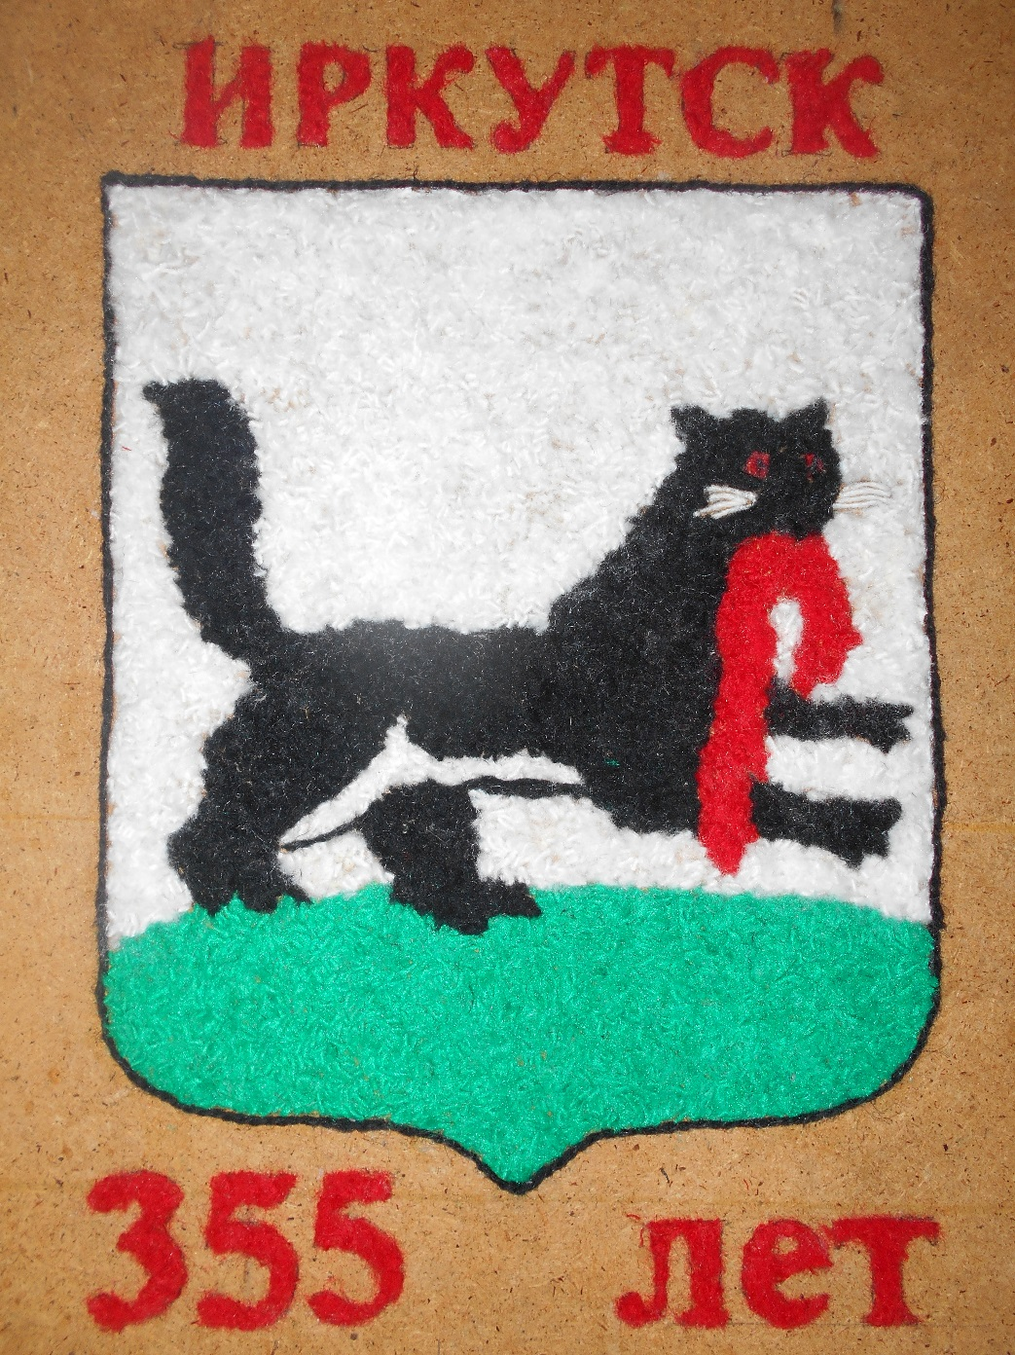

**Далее нам остается сделать фон картины, решили сделать голубым, символизирующим воду нашего чистейшего озера Байкала.**

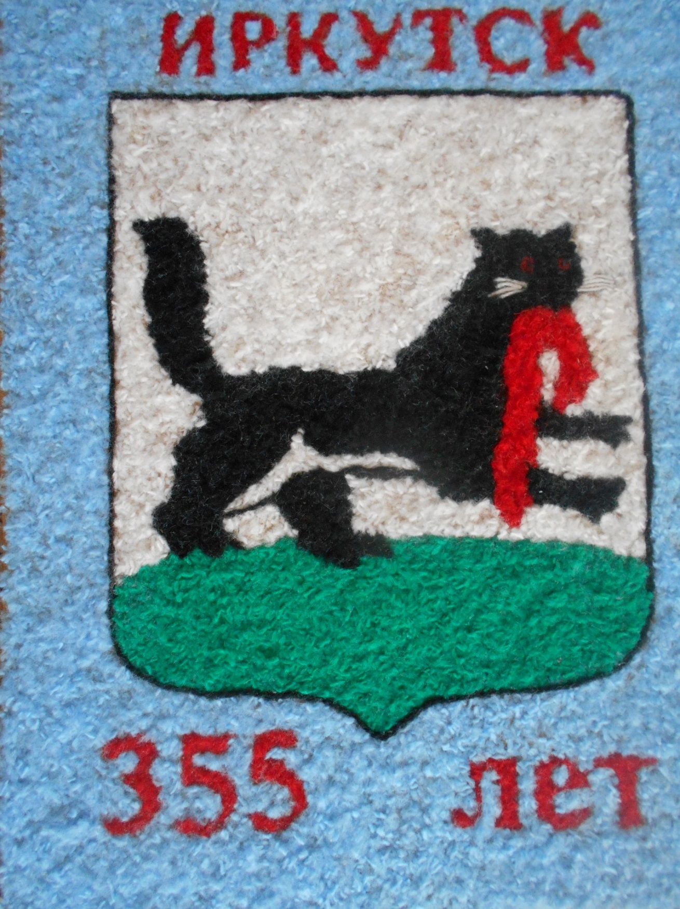

**Осталось поместить нашу работу в рамку!**